DARWIN INCONSOLABILE
(Un pezzo per anime in pena)

Scritto e diretto da: Lucia Calamaro
Con: Riccardo Goretti, Gioia Salvatori, Simona Senzacqua, Maria Grazia Sughi
Assistente alla regia: Paola Atzeni
Luci: Stefano Damasco
Coproduzione: Sardegna Teatro, CSS Teatro stabile di Innovazione del Friuli Venezia Giulia e Teatro di Roma
con il sostegno di: Spoleto festival dei due Mondi

C'è una madre anziana, artista performativa, che si dice ex Fluxus, che si finge morta per ricevere un po’ di attenzione dai 3 figli, cosi occupati, cosi distratti, cosi disamorati, aggressivi, assenti. Simula la morte come certi animali: Maria Grazia pratica la "tanatosi", molto diffusa tra certe specie che per scampare
all’aggressione del predatore, “fanno il morto.” Il suo potrebbe esser un monito, un richiamo, un avvertimento, una richiesta, o semplicemente una performer...C'è una figlia ostetrica, schiacciata dalla preoccupazione per le nuove generazioni, ambientalista imbranata: Simona. Un figlio maestro elementare,
buonissimo, che ha per le mani il futuro e si imbatte in un fumoso testo inedito de L’Origine della specie", citato da Borges, in un’intervista a Bioy Casares: Riccardo. Una figlia in simbiosi con la madre, perfomer-artista plastica, che indaga il prospettivismo amazzonico e le teorie dell’interspecie, sentendosi piu vicina al mondo vegetale che all' animale: Gioia.

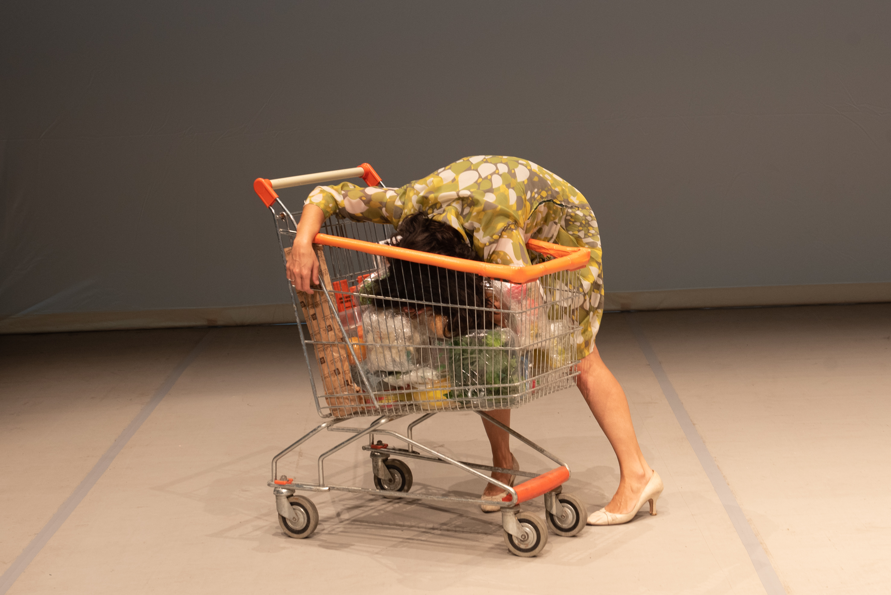

Note di regia
“Di che m’impiccio? Guarda che siamo tutti genitori di tutti, anche quando non siamo genitori di nessuno”
Anonima al telefono sull’autobus 30 express, Roma
Ci ho pensato.
E mi è venuto in mente solo questo modo per dirlo
L: Hai presente il salice piangente?
Si, quello tutto frondoso, all’ingiù, che prende il vento, fa il fruscio, che
ondeggia, quasi culla…ci si sta bene appoggiati sotto a leggere…
M: quello da nonna? Si. Serve anche a dormire.
L: si anche…
L: E se ti chiedo una figura umana da associare al salice piangente?
M: La Madonna Addolorata. Anche parecchi martiri.
L: A catechismo solo figure piegate vi fanno vedere?
M: Anche nonno Alessandro, alto alto, sempre curvo.
L: Va bene, certo.
L: Un animale invece?
M: L’ elefante.
L: Dici?
M: Si, lui penzola, e si abbiocca appena può. E il peso, se potesse struscerebbe, ma ha le zampe, è scomodo strusciare; però di base, ciondola verso il basso. E poi, oltre la proboscide, ha gli occhi all’ingiù, come quelli di papa, che è un po’ salice pure lui. Tu no, tu sei più cane”.
E questa è l’intervista a mia figlia Margherita, di 9 anni.
È un’età, quella, in cui tutto si collega senza troppe distinzione di categorie. Il reale è tutto sullo stesso piano.
Poi no. L’adulto separa.
Ma se ci pensi, bastano una Madonna, un salice, un elefante, un nonno Alessandro con tutto il loro corollario di vite simboliche e concrete, linfa, feci e pigmenti, anime e coccinelle, gregarietà e solitudini, a metterti in contatto con una particolare poetica mistica dell’interspecie. Se uno ragiona in questo senso, cioè del tutto con tutto nel tutto, ne fuoriesce uno schema di legami tra i livelli del bios, non proprio consono in quanto non piramidale, non antropocentrico, forse non del tutto verbalizzabile, dove le disasc-trasc- endenze sono fuori dai gangheri, dove le parentele, i legami, le vite sono intra-inter scambiabili a livello di valore ed evoluzione.
Un mondo dove alla fin fine la transustanziazione- conversione della sostanza del pane nella sostanza del corpo di Cristo e del vino, nel sangue di Cristo - e il passaggio da bruco a farfalla diventano cugini alla lontana, agiti dalla stessa ingegnosità.
Anche se è sempre la natura che inventa e l’uomo, “ahinoia”, che copia. Mai viceversa.
Ultimo step.
Hai presente il compost?
Quel luogo dell’esistenza molto anteriore al suo nome e anche al tuo, dove il mischiarsi e il macerarsi tra individui di specie e cosmogonie diverse, il decadere e sfarsi di zuccheri, livelli proteici, o e amminoacidi nel terreno coincide col generare/alimentare il futuro di un basilico o di un altro tipo di vita?
Ecco, mi sento di poter cominciare a dire, anche se per ora mi suona strano, e solo una parte di me lo capisce, che sia tu che io, che tutti gli altri, figlia, salice e compagnia bella di cui sopra inclusi, tutti noi, siamo compost.
E da qui, da questa constatazione che è una fine del pensiero, come non affidarci a una storia per proseguire?
La mia è quella di una madre anziana, che si finge morta per ricevere un po’ di attenzione da questi figli, cosi occupati, cosi distratti, cosi disamorati, aggressivi in quanto assenti. Simula la morte. La tanatosi. Una pratica molto diffusa tra gli animali che per scampare l’aggressione del predatore, “fanno il morto.”
Potrebbe esser un monito, un richiamo, un avvertimento, una metafora.
Una madre che simboleggia il pianeta? Forse. Dei figli che simboleggiano noi?
Può essere. Ma nessuno, di certo la bontà. Né la colpa. O il destino. Nessuno è
vittima. Tutti sono creatura e natura, e hanno le loro strategie si sopravvivenza
predatorie come ce le ha un’ape, un radicchio, un riccio di mare, perché “Tutto è
gente”. “Tutto è persona” Tutto vuole vivere e niente sa più morire.

Biografia
Lucia Calamaro, drammaturga, regista e attrice nasce a Roma, si trasferisce a Montevideo e si laurea in Arte e Estetica a la Sorbonne di Parigi. Insegna all’Universidad Catolica de Montevideo, a Roma collabora con Rialto Sant’ Ambrogio. Fonda l’associazione Malebolge e dà corpo alla sua scrittura scenica, con: Medea - tracce di Euripide; Woyzeck; Guerra; Cattivi maestri; Tumore – uno spettacolo desolato e Magick, autobiografia della vergogna. L’origine del mondo - ritratto di un interno vince 3 premi Ubu tra cui Miglior Nuovo testo italiano e il Premio Enriquez per regia e drammaturgia.
Editoria e Spettacolo pubblica Il ritorno della Madre, - a cura di Renato Palazzi - che raccoglie: Tumore - uno spettacolo desolato, Magick - autobiografia della vergogna e L’Origine del mondo - ritratto di un interno. La vita ferma: sguardi sul dolore del ricordo e Si nota all’imbrunire (Solitudine da paese spopolato) sono finalisti ai premi Ubu 2017 e 2019.
Nel 2019 vince il premio Hystrio alla drammaturgia.
Attualmente è in creazione lo spettacolo Darwin inconsolabile - Un pezzo per anime in pena, prodotto da Sardegna Teatro. Dal 2019 insegna al Centro Sperimentale di Cinematografia di Roma.
I testi La vita ferma e Origine del mondo sono pubblicati in Francia da Actes
Sud e in Italia da Einaudi.
Dal 2021 è Presidente del Premio Riccione Teatro.

Stampa
«Lo sa Lucia Calamaro che per mettere in scena uno spettacolo all’altezza dell’Antroposcena non basta riepilogare le teorie che ti riassemblano il vivente, che ti riscattano il bovino, ti avvicinano alla
drosophila e ti dicono che la zanzara è una persona. Lo sa la Calamaro, che il nome che ha non per forza la mette nella stessa famiglia dei pesci. E che non basta dire fuori dall’umano per essere fuori dall’umano. Come fanno gli artisti con la didascalia dell’opere ecologiche. Perché, invece, occorre una poetica – e non sarà un caso se Aristotele la fa spuntare col teatro e Platone veda nel teatro il massimo nemico della verità – che simuli e renda credibile il tentativo di farlo.
Analogamente a quegli animali che fingono la morte per sfuggire ai predatori – è la loro natura –, la nostra è quella di poter mentire, raccontarci che la vita è fatta ad albero, a spugna, a elefante e far vedere le cose così come le inventiamo mentre le si pensa e si tira avanti. Così, in Darwin inconsolabile la poetica di Lucia Calamaro si costruisce su un principio di equilibrio instabile o di
disequilibrio stazionario, che somiglia al principio energetico che fa la singolarità di ogni sistema vivente».

Ilaria Bussoni sul numero 5 di anāgata alle pagine 14 e 15

